УДК 621.791.75

Прямолинейное распространение и ветвление трещины при разрушениях крупногабаритных металлоконструкций

А.А. Алексеев, А.С. Сыромятникова
Институт физико-технических проблем Севера СО РАН, г. Якутск

К каким последствиям может привести разрушение реальных конструкций при распространении быстрой трещины и ее ветвлении? Мы проанализировали случаи масштабных разрушений крупногабаритных технических устройств (магистрального газопровода и нефтяных резервуаров), эксплуатировавшихся в Республике Саха (Якутия) (рис. 1).
Разрушение на 185 км II нитки магистрального газопровода Берге-Якутск ОАО «Якутгазпром» и резервуара РВС-700 №49 Амгинской нефтебазы ОАО «Саханефтегазсбыт», происходило путем хрупкого разрушения с прямолинейным распространением трещин по механизму отрыва, на местах искривления траектории и остановки трещины переходящим к вязкому разрушению по механизму среза. Трещины в теле трубы №1 газопровода и резервуара разветвились, что привело к фрагментации конструкций и осколочному характеру разрушения. Ликвидация последствий аварий потребовала затрат значительных материальных и временных ресурсов.
Повреждение резервуара РВС-700 №9 нефтебазы с. Хонуу ГУП «ЖКХ РС(Я)» произошло в результате развития трещины длиной 170 мм с раскрытием до 9 мм по вязкому механизму. Данная трещина развивалась прямолинейно, без ветвления, и остановилась. В результате повреждения резервуар не разрушился, утечка топлива привела к разливу 22% хранящегося нефтепродукта. Осталась возможность возобновления эксплуатации резервуара при соответствующих ремонтных работах.
При натурных гидравлических испытаниях труб и сосудов из углеродистых сталей [A.R. Duffy и др., 1963] также была показано, что механизм разрушения зависит от скорости распространения трещины. При превышении скорости трещины 450 м/с разрушение объектов происходило путем одновременного распространения нескольких параллельных трещин по механизму отрыва, при средних скоростях (275-450 м/с) наблюдалось ветвление одиночной трещины с основным механизмом разрушения отрывом и переходом к разрушению срезом на некоторых участках и при (150-214 м/с) - продвижение одиночной продольной трещины по вязкому механизму срезом.
Итак, анализ разрушений и повреждения крупногабаритных технических устройств, вызванные их длительной эксплуатацией в условиях РС (Я), показывает следующее:
- масштабные разрушения объектов нефтяной и газовой промышленности с катастрофическими последствиями происходят при распространении трещины с ветвлением;
- характер разрушения зависит от скорости распространения трещины: при высоких скоростях распространения трещины по механизму отрыва происходили осколочные разрушения трубы газопровода и резервуара, а продвижение трещины в резервуаре с небольшой скоростью по механизму среза не приводило к масштабным разрушениям, трещина останавливалась, вызывая лишь повреждение объекта.

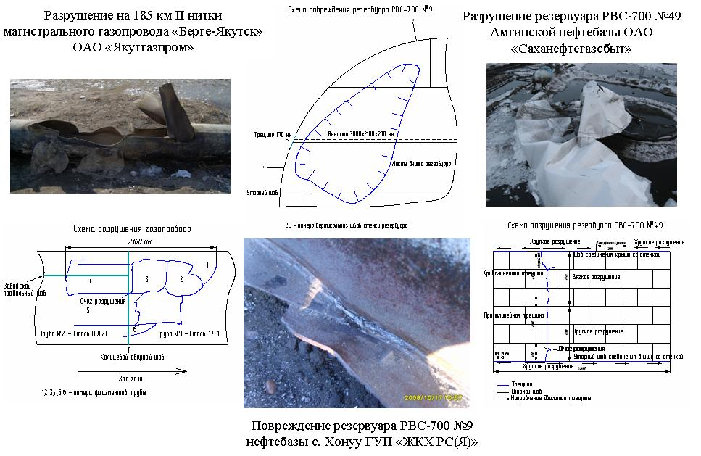
Рис. 1. Схемы и фотографии разрушений технических устройств.

